PENGARUH PENANAMAN MODAL DALAM NEGERI, PENANAMAN MODAL ASING, DAN PENYERAPAN TENAGA KERJA TERHADAP PERTUMBUHAN EKONOMI DI INDONESIA

Wahyu Ilham¹, Erni Febrina Harahap², Evi Susanti Tasri³
Ekonomi Pembangunan, Fakultas Ekonomi Dan Bisnis, Universitas Bung Hatta
Email : wahyuilham78@gmail.com, ernifebrinaharahap@bunghatta.ac.id,
evitasri@bunghatta.ac.id

PENDAHULUAN
Pembangunan ekonomi adalah suatu proses kenaikan pendapatan total dan pendapatan perkapita dengan memperhitungkan adanya pertambahan penduduk dan disertai dengan perubahan fundamental dalam struktur ekonomi suatu negara dan pemerataan pendapatan bagi penduduk suatu negara. Proses pembangunan ekonomi biasanya tidak hanya ditandai dengan terjadinya perubahan pada struktur permintaan serta penawaran barang dan jasa yang diproduksi (Ro’yati, 2017).
Pembangunan daerah dimaksudkan untuk mendorong, memberdayakan masyarakat, menumbuhkan prakarsa serta meningkatkan partisipasi masyarakat dalam rangka membangun daerahnya, dan meningkatkan kesejahteraan masyarakat. Pembangunan yang dilaksanakan daerah meliputi berbagai bidang, salah satunya pembangunan ekonomi (Agustini dan Panca Kurniasih, 2017).

METODE
Penelitian yang dilakukan yaitu merupakan penelitian kuantitatif. Menurut Sugiyono, (2014) penelitian kuantitatif adalah penelitian yang menitikberatkan analisis dengan menggunakan alat uji statistik.

HASIL DAN PEMBAHASAN
Dari hasil pengolahan data yang telah dilakukan menggunakan program program eviews8 diperoleh sebagai berikut :
Tabel 1. Hasil pengujian regresi common effect model

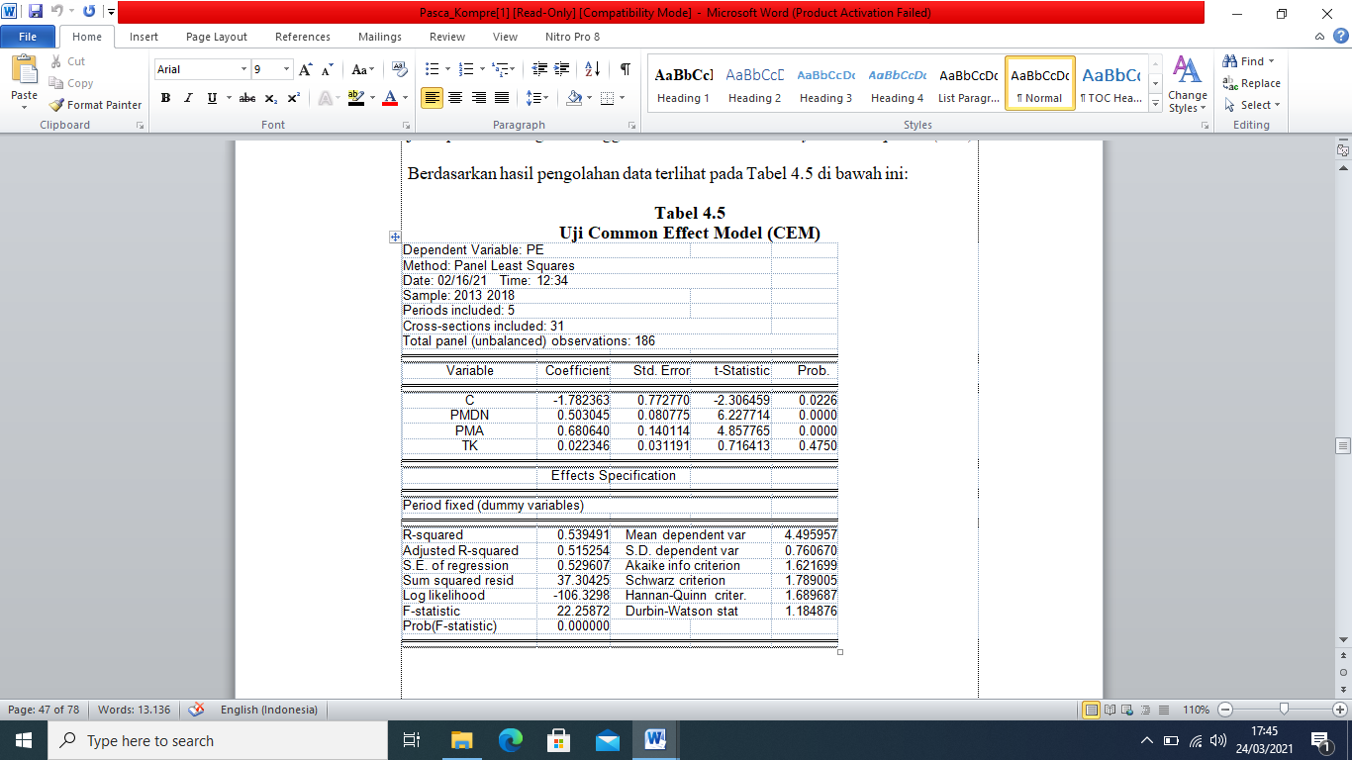
Berdasarkan gambar diatas hasil pengolahan data dengan eviews, maka persamaan regresi panel yang diperoleh sebagai berikut:
Y = -1.799 +0.509LOGPMDN + 0.677LOGPMA + 0.025LOGTK
(6.377) (4.861) (0.805)
R² 0.537 F-hit 52.881

Berdasarkan hasil penelitian persamaan menunjukkan penanaman modal dalam negeri berpengaruh posirf terhadap pertumbuhan ekonomi di Indonesia dengan nilai koefisien regresi sebesar 0,509 yang artinya apabila PMDN meningkat satu satuan maka terjadi peningkatan pertumbuhan ekonomi sebesar 0,509 satuan dengan asumsi cateris paribus dianggap tetap atau konstan dan sebaliknya
Selanjutnya pada penanaman modal asing berpengaruh positif terhadap pertumbuhan ekonomi dengan koefisien regresi sebesar 0,677. Koefisien tersebut dapat dimaknai ketika diasumsikan terjadi peningkatan investasi asing sebesar 1% akan mendorong meningkatnya pertumbuhan ekonomi Indonesia sebesar 0.677 dengan asumsi faktor lain selain investasi asing dianggap tetap atau konstan dan sebaliknya
Dan pada penyerapan tenaga kerja berpengaruh positif terhadap pertumbuhan ekonomi dengan koefisien regresi sebesar 0,024 yang artinya kalau penyerapan tenaga kerja naik sebesar satu satuan maka akan terjadi peningkatan pertumbuhan ekonomi Indonesia sebesar 0,024 satuan dengan asumsi cateris paribus selain penyerapan tenaga kerja dianggap tetap atau konstan dan sebaliknya.
Tujuan dari adanya nilai koefisien determinasi yaitu agar dapat mengetahui seberapa besar pengaruh dari variabel independent akan variabel dependen yang diukur berdasarkan persentase. Berdasarkan hasil pengujian , didapat nilai R-squared sebesar 0.536. Nilai koefisien tersebut dapat dimaknai variabel penanaman modal dalam negeri, investasi asing dan jumlah tenaga kerja memiliki variasi kontribusi dalam mempengaruhi perubahan pertumbuhan ekonomi sebesar 53.60% sedangkan sisanya 46.40% lagi dijelaskan oleh variabel lain yang tidak digunakan dalam penelitian ini.

Sesuai dengan hasil pengujian hipotesis dengan menggunakan uji t-staitstik seperti terlihat pada Tabel 13 diketahui bahwa variabel penanaman modal memiliki nilai t-hitung sebesar 6.377 . Tingkat kesalahan yang digunakan adalah 0,05 dengan derajat kebebasan (df) n-k, dimana n adalah jumlah data dalam penelitian dan k adalah jumlah variabel bebas. Maka dapat dicari 186-3 = 183. Dengan pengujian signifikan maka diperoleh nilai t-tabel sebesar 1.653. Hasil yang diperoleh menunjukan bahwa nilai t-hitung 6.377 > t-tabel 1.653. Maka keputusannya adalah Ho ditolak dan H₁ diterima sehingga dapat disimpulkan bahwa penanaman modal dalam berpengaruh positif dan signifikan terhadap pertumbuhan ekonomi di Indonesia.
Pada hipotesis kedua dengan menggunakan variabel penanaman modal asing (PMA) diperoleh t-statistik sebesar 4.861 sedangkan nilai t-tabel dengan menggunakan tingkat kesalahan 0.05 adalah 1.653. Hasil yang diperoleh tersebut menunjukan bahwa nilai t-hitung 4.861 > t-tabel 1.653 Maka menolak Ho dan H₂ diterima maka dapat disimpulan penanaman modal asing (PMA) berpengaruh positif terhadap pertumbuhan ekonomi di Indonesia.
Pada hipotesis ketiga dengan menggunakan variabel Penyerapan Tenaga Kerja diperoleh t-statistik sebesar 0.805. Proses pengolahan data dilakukan dengan mengunakan tingkat kesalahan 0.05. Hasil yang diperoleh menunjukan bahwa nilai t-hit 0.805 jauh diatas tingkat kesalahan 0.05 maka keputusannya adalah Ho diterima dan H₃ ditolak sehingga dapat disimpulkan jumah tenaga kerja tidak berpengaruh signifikan terhadap pertumbuhan ekonomi Indonesia
Sesuai dengan hasil pengujian F-statistik seperti yang terlihat pada Tabel 4.13 diketahui nilai F-hitung sebesar 52.881. serta nilai probability sebesar 0.000. Proses pengolahan data dilakukan dengan menggunakan tingkat kesalahan sebesar 0.05 diperoleh nilai F-tabel 1.95. Hasil yang diperoleh menunjukan nilai F-hitung 52.81 > F-tabel 1.95 maka keputusannya adalah Ho ditolak dan Ha diterima. maka dapat disimpulkan penanaman modal dalam negeri, penanaman modal asing dan penyerapan tenaga kerja memiliki pengaruh signifikan secara bersama sama terhadap Pertumbuhan Ekonomi di Indonesia

KESIMPULAN DAN SARAN
Berdasarkan kepada analisis dan pembahasan hasil pengujian hipotesis yang telah dilakukan maka dapat disimpulkan yaitu:
- Penanaman modal dalam negeri berpengaruh posirif dan signifikan terhadap pertumbuhan ekonomi di indonesia atau dapat dimaknai apabila terjadi peningkatan penanaman modal dalam negeri maka akan diikuti oleh peningkatan pertumbuhan ekonomi di indonesia.
- Penanaman modal asing berpengaruh positf dan signifikan terhadap pertumbuhan ekonomi di Indonesia. Temuan tersebut dapat dimaknai apabila terjadi peningkatan penanaman modal asing maka akan diikuti oleh peningkatan pertumbuhan ekonomi di indonesia.
- Penyerapan tenaga kerja tidak berpengaruh signifikan terhadap pertumbuhan ekonomi di Indonesia. Hasil yang diperoleh menunjukan bahwa semakin besar penyerapan tenaga kerja akan meningkatkan pertumbuhan ekonomi Indonesia.
      - Saran
Berdasarkan uraian dan pembahasan mengenai Penanaman Modal Dalam Negeri (PMDN), Penanaman Modal Asing (PMA) dan Penyerapan Tenaga Kerja terhadap Pertumbuhan Ekonomi di Indonesia, maka dikemukakan beberapa saran sebagai berikut:
- Bagi pemerintah daerah, hasil penelitian ini diharapkan dapat dijadikan sebagai bahan pertimbangan dalam penentuan kebijakan yang dapat memacu dan mendorong dalam peningkatan pertumbuhan ekonomi di semua sektor.
- Bagi peneliti selanjutnya, hasil penelitian ini diharapkan sebagai sumber pembanding untuk penelitian selanjutnya.
UCAPAN TERIMAKASIH
Terimakasih kepada ibuk Dr. Erni Febrina Harahap, S.E.,M.Si selaku pembimbing I dan kepada ibuk
Dr. Evi Susanti Tasri , S.E.,M.Si selaku pembimbing II.Beliau selalu sabar dan memberikan arahan serta saran yang sangat dibutuhkan penuli dalam penulisan ini.

DAFTAR PUSTAKA
Ro’yati, S. (2017). Analisis Pengaruh Investasi, Pertumbuhan Ekonomi dan Upah Minimum Terhadap Penyerapan Tenaga Kerja diProvinsi DIY (Tahun 2000-2014). Ekonomi.
Agustini, Y., & Panca Kurniasih, E. (2017). Pengaruh Investasi PMDN, PMA, dan Penyerapan Tenaga Kerja Terhadap Pertumbuhan Ekonomi dan Jumlah Penduduk Miskin Kabupaten/Kota di Provinsi Kalimantan Barat. Jurnal Ekonomi Bisnis Dan Kewirausahaan.

